T3 νόστος Ὀδυσσέως als docx neu
Ἀπολλοδώρου Βιβλιοθήκη 7.32 ff. adaptiert
- [7.32] Ὀδυσσεὺς δὲ παραγενόμενος εἰς τὴν πατρίδα εὑρίσκει,
ὁτι οἱ μνηστῆρες τὸν οἶκον διαφθείρουσιν.
- νομίζοντες γὰρ αὐτὸν τεθνάναι
Πηνελόπην μνηστεύονται ἐκ Δουλιχίου μὲν νζ‘ (ἑπτὰ καὶ πεντήκοντα)·
- ἐκ δὲ Σάμης κγ‘ (τρεῖς καὶ εἴκοσιν)·
ἐκ δὲ αὐτῆς Ἰθάκης εἰσὶν οἱ μνηστευόμενοι ιβ‘ (δώδεκα)·
εἷς δὲ τούτων Ἀντίνοός ἐστιν.
- οὗτοι οὖν πορευόμενοι εἰς τὰ βασίλεια
καὶ βιβρώσκουσιν τὰς Ὀδυσσέως ἀγέλας καὶ καλῶς ἔχουσιν.
[7.32] Ὀδυσσεὺς δὲ παραγενόμενος εἰς τὴν πατρίδα εὑρίσκει τὸν οἶκον διεφθαρμένο· νομίσαντες γὰρ αὐτὸν τεθνάναι Πηνελόπην ἐμνῶντο ἐκ Δουλιχίου μὲν νζ; [...] ἐκ δὲ Σάμης κγ: [...] ἐκ δὲ αὐτῆς Ἰθάκης ἦσαν οἱ μνηστευόμενοι ιβ οἵδε· Ἀντίνοος Πρόνοος Λειώδης Εὐρύνομος Ἀμφίμαχος, Ἀμφίαλος Πρόμαχος Ἀμφιμέδων Ἀρίστρατος Ἕλενος, Δουλιχιεὺς Κτήσιππος. οὗτοι πορευόμενοι εἰς τὰ βασίλεια δαπανῶντες τὰς Ὀδυσσέως ἀγέλας εὐωχοῦντο.
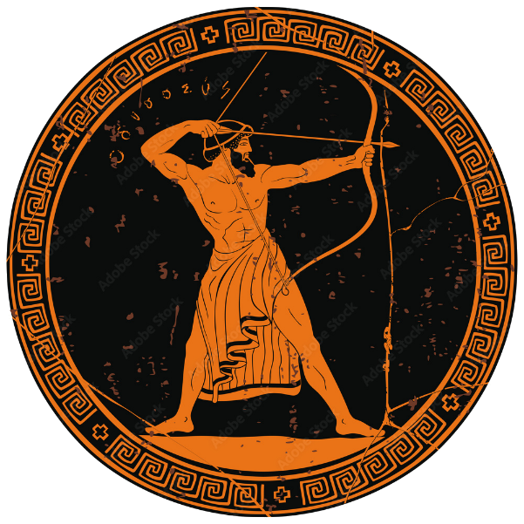
- [7.33] Πηνελόπη δὲ ἀναγκαζομένη τὸν γάμον ὑποδέχεται
ὅτε τὸ ἐντάφιον Λαέρτῃ πέρας ἀπεργάσεται,
- καὶ τοῦτο ὑφαίνει ἐπὶ ἔτη τρία,
μεθʼ ἡμέραν μὲν ὑφαίνουσα, νύκτωρ δὲ ἀναλύουσα.
- τοῦτον τὸν τρόπον ψεύδονται οἱ μνηστῆρες ὑπὸ τῆς Πηνελόπης,
μέχρις ὅτε τὴν ἀπάτην ἐξευρίσκουσιν.
- Ὀδυσσεὺς δὲ μαθὼν τὰ κατὰ τὴν οἰκίαν,
ὡς ἐπαίτης πρὸς Εὔμαιον οἰκέτην ἀφικνεῖται,
καὶ Τηλεμάχῳ ἀναγνωρίζεται, παραγίγνεταί τε εἰς τὴν πόλιν.
- Μελάνθιος δὲ αὐτοῖς συντυχὼν ὁ αἰπόλος
οἰκέτης ὑπάρχων ἀτιμάζει.
- παραγενόμενος δὲ εἰς τὰ βασίλεια τοὺς μνηστῆρας μεταιτεῖ τροφήν,
καὶ εὑρὼν μεταίτην Ἶρον καλούμενον διαπαλαίει αὐτῷ.
- Εὐμαίῳ δὲ μηνύων ἑαυτὸν καὶ Φιλοιτίῳ,
μετὰ τούτων καὶ Τηλεμάχου τοῖς μνηστῆρσιν ἐπιβουλεύει.
- Πηνελόπη δὲ τοῖς μνηστῆρσι παρέχει τὸν Ὀδυσσέως τόξον,
ὃ παρὰ Ἰφίτου ποτὲ ἔλαβε, καὶ τῷ τοῦτο τείνειν φησι συνοικήσειν.
- μηδενὸς δὲ τείνειν δυναμένου,
δεχόμενος Ὀδυσσεὺς τοὺς μνηστῆρας κατατοξεύει σὺν Εὐμαίῳ καὶ Φιλοιτίῳ καὶ Τηλεμάχῳ.
- ἀναιρεῖ δὲ καὶ Μελάνθιον καὶ τὰς συνοικοῦσας τοῖς μνηστῆρσι θεραπαίνας,
καὶ τῇ γυναικὶ καὶ τῷ πατρὶ ἀναγνωρίζεται.

[7.33] Πηνελόπη δὲ ἀναγκαζομένη τὸν γάμον ὑπέσχετο ὅτε τὸ ἐντάφιον Λαέρτῃ πέρας ἕξει, καὶ τοῦτο ὕφηνεν ἐπὶ ἔτη τρία, μεθʼ ἡμέραν μὲν ὑφαίνουσα, νύκτωρ δὲ ἀναλύουσα. τοῦτον τὸν τρόπον ἐξηπατῶντο οἱ μνηστῆρες ὑπὸ τῆς Πηνελόπης, μέχρις ὅτε ἐφωράθη.
Ὀδυσσεὺς δὲ μαθὼν τὰ κατὰ τὴν οἰκίαν, ὡς ἐπαίτης πρὸς Εὔμαιον οἰκέτην ἀφικνεῖται, καὶ Τηλεμάχῳ ἀναγνωρίζεται, καὶ παραγίνεται εἰς τὴν πόλιν. Μελάνθιος δὲ αὐτοῖς συντυχὼν ὁ αἰπόλος οἰκέτης ὑπάρχων ἀτιμάζει. παραγενόμενος δὲ εἰς τὰ βασίλεια τοὺς μνηστῆρας μετῄτει τροφήν, καὶ εὑρὼν μεταίτην Ἶρον καλούμενον διαπαλαίει αὐτῷ. Εὐμαίῳ δὲ μηνύσας ἑαυτὸν καὶ Φιλοιτίῳ, μετὰ τούτων καὶ Τηλεμάχου τοῖς μνηστῆρσιν ἐπιβουλεύει.
Πηνελόπη δὲ τοῖς μνηστῆρσι τίθησιν Ὀδυσσέως τόξον, ὃ παρὰ Ἰφίτου ποτὲ ἔλαβε, καὶ τῷ τοῦτο τείναντί φησι συνοικήσειν. μηδενὸς δὲ τεῖναι δυναμένου, δεξάμενος Ὀδυσσεὺς τοὺς μνηστῆρας κατετόξευσε σὺν Εὐμαίῳ καὶ Φιλοιτίῳ καὶ Τηλεμάχῳ. ἀνεῖλε δὲ καὶ Μελάνθιον καὶ τὰς συνευναζομένας τοῖς μνηστῆρσι θεραπαίνας, καὶ τῇ γυναικὶ καὶ τῷ πατρὶ ἀναγνωρίζεται.
- [7.34] θύει δὲ Ἅιδῃ καὶ Περσεφόνῃ καὶ Τειρεσίᾳ,
καὶ πεζῇ διὰ τῆς Ἠπείρου βαδίζων εἰς Θεσπρωτοὺς παραγίγνεται
καὶ κατὰ τὰς Τειρεσίου μαντείας θύων ἐξιλάσκεται Ποσειδῶνα.
- ἡ δὲ βασιλεύουσα τότε Θεσπρωτῶν Καλλιδίκη
καταμένειν αὐτὸν παρακαλεῖ
τὴν βασιλείαν αὐτῷ παρέχουσα.
- καὶ συνοικοῦσα αὐτῷ γεννᾷ (er zeugt) Πολυποίτην.
- ὁ δὲ γαμεῖ Καλλιδίκην Θεσπρωτῶν
καὶ βασιλεύων μάχῃ τῶν περιοίκων νικᾷ τοὺς ἐπιστρατεύοντας.
- Καλλιδίκης δὲ ἀποθανούσης, τῷ παιδὶ τὴν βασιλείαν ἐπιτρέπων
εἰς Ἰθάκην παραγίγνεται,
- καὶ εὑρίσκει ἐκ Πηνελόπης Πολιπόρθην αὐτῷ γενόμενον.
- Τηλέγονος δὲ παρὰ Κίρκης μαθὼν ὅτι παῖς Ὀδυσσέως ἐστίν,
ἐπὶ τὴν τούτου ζήτησιν ἐκπλεῖ.
- παραγενόμενος δὲ εἰς Ἰθάκην τὴν νῆσον
ἀπελαύνει τινὰ τῶν βοσκημάτων,
- καὶ Ὀδυσσέα βοηθοῦντα
τῷ ἐν χειρσὶ δόρατι Τηλέγονος
τρυγόνος κέντρον τὴν αἰχμὴν ἔχοντι τιτρώσκει,
- καὶ Ὀδυσσεὺς θνῄσκει.
[7.34] θύσας δὲ Ἅιδῃ καὶ Περσεφόνῃ καὶ Τειρεσίᾳ, πεζῇ διὰ τῆς Ἠπείρου βαδίζων εἰς Θεσπρωτοὺς παραγίνεται καὶ κατὰ τὰς Τειρεσίου μαντείας θυσιάσας ἐξιλάσκεται Ποσειδῶνα. ἡ δὲ βασιλεύουσα τότε Θεσπρωτῶν Καλλιδίκη καταμένειν αὐτὸν ἠξίου τὴν βασιλείαν αὐτῷ δοῦσα. καὶ συνελθοῦσα αὐτῷ γεννᾷ Πολυποίτην.
γήμας δὲ Καλλιδίκην Θεσπρωτῶν ἐβασίλευσε καὶ μάχῃ τῶν περιοίκων νικᾷ τοὺς ἐπιστρατεύσαντας. Καλλιδίκης δὲ ἀποθανούσης, τῷ παιδὶ τὴν βασιλείαν ἀποδιδοὺς εἰς Ἰθάκην παραγίνεται, καὶ εὑρίσκει ἐκ Πηνελόπης Πολιπόρθην αὐτῷ γεγεννημένον.
Τηλέγονος δὲ παρὰ Κίρκης μαθὼν ὅτι παῖς Ὀδυσσέως ἐστίν, ἐπὶ τὴν τούτου ζήτησιν ἐκπλεῖ. παραγενόμενος δὲ εἰς Ἰθάκην τὴν νῆσον ἀπελαύνει τινὰ τῶν βοσκημάτων, καὶ Ὀδυσσέα βοηθοῦντα τῷ μετὰ χεῖρας δόρατι Τηλέγονος τρυγόνος κέντρον τὴν αἰχμὴν ἔχοντι τιτρώσκει, καὶ Ὀδυσσεὺς θνήσκει.
Scaife Viewer | Epitome

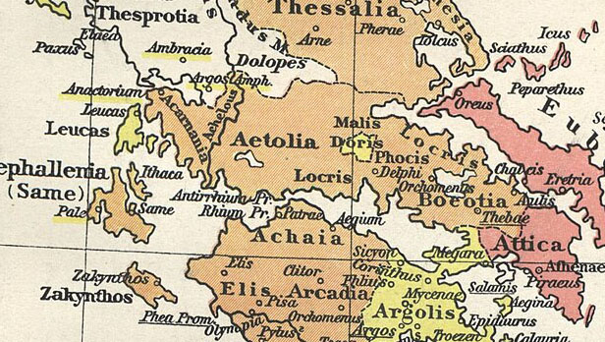

ἀπεργάσεται: Futur zu ἀπεργάζεται, hier „sie wird abarbeiten = sie wird fertigstellen/ beenden“, erkennbar an -σ- themat. Pers.Endung
ὑπό steht beim Passiv und bezeichnet die Person, „von“ der etwas gemacht wird.

